Маршрутный лист урока.
Тема урока____________________________
1. Заполните таблицу.
Рисунок | Название | Биологические особенности | Функции
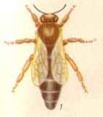
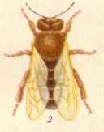
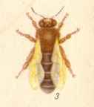
2 Практическая работа « Определение качества меда»
Цель работы: определить качество меда с помощью разных методик.
Показатель | Методика | Образец 1
Отсутствие примеси мела | Прибавьте к растворенному в пробирке меду уксуса, если произошло вскипание, то в мед добавили примеси мела.
Отсутствие крахмала | К пробе меда, разбавленного теплой водой, прибавьте несколько капель обыкновенной настойки йода, если раствор окрасился в синий цвет, то в мед добавлен крахмал.
Выводы о проделанной работе, запишите.
_________________________________________________________________________________________________________________________________________________________________________________________________________________________________________________________________________________________________________________________________________________________________________________________________
3. Продукты жизнедеятельности пчел …………………..
Деятельность на уроке |  |  |  |  | Сумма баллов | Оценка
Работа в паре (1-3 б) | Заполнение  таблицы (1-4 б) | Устные ответы (1б) | Практическая работа (1-4б) | Фиксирование  результатов в маршрутном листе (1-4б)
Норма оценки:
6-7 баллов – оценка «3»
8-9 баллов – оценка «4»
Более 10 баллов – оценка «5»

